规格书

SPECIFICATIONS
人体成分分析仪测量模块
BCM-MF770
BCM-MF570
BCM-MF270

V2.0

更新日期：2025/11/24
目录
规格书 1
SPECIFICATIONS 1
1．模块概述 3
2．接口说明 4
2.1 通讯接口 5
2.2 称重压力传感器接口 5
2.3 阻抗测量接口 6
2.4 电源接口 7
2.5 出货固件版本 7
3．性能及技术参数 7
3.1工作环境要求 7
3.2 测量原理 7
3.3测量输入参数 7
3.4测量输出指标 8
3.5 可靠性特性 8
3.6 ESD特性 8
4．模块应用 8
4.1 使用说明 8
4.2 故障诊断 8
5．通讯协议 8
6. 外形尺寸 9
7.模块使用参考 10
8.技术支持 10

1．模块概述
BCM模块是专门为“人体成分分析仪”定制的核心测量模块，此模块可实现人体成分分析仪的最核心功能：体重测量、人体阻抗测量、人体成分分析及身体状况评估。模块还带身高测量接口，外接TTL串口接口的超声波测距模块即可实现身高测量。
通过本模块，加上显示模块及相关外壳结构，可制成各种专业的人体成分分析设备，成为健康监测的首选。
模块内程序可以通过串口接口升级，采用标准的Ymodem传输协议，使内部的算法保持最新，方便产品更新。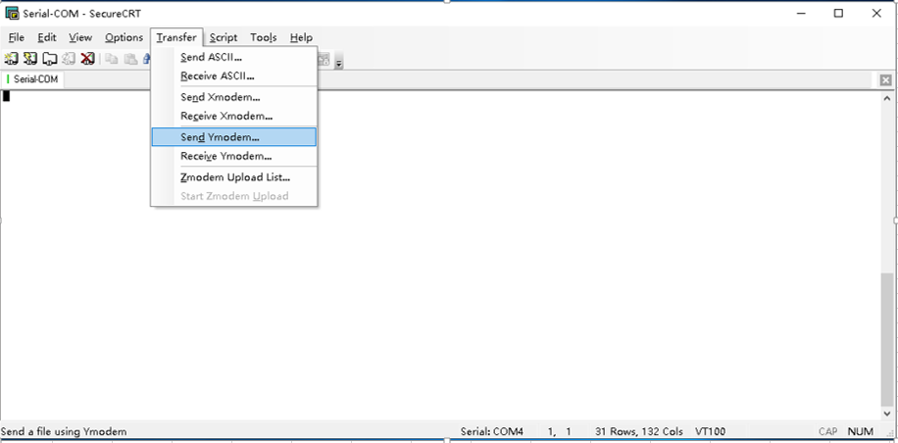

模块对比：
 | 版本 | 串口 | 接口端子 | 测量频率（KHz）
八电极六频模块 | BCM-MF770-V11 | TTL  115200 | 体脂接口：VH-3AW,3.96mm  通讯/身高接口：XHB-4A 带扣  称重接口：XHB-5A带扣 | 1，5，50，250，500，1000
八电极四频模块 | BCM-MF570-V17 | RS232,  19200 | 体脂接口：2EDGK5.08-12P 开口卧式  通讯/身高接口：XH-4A  称重接口：XH-5A | 5，50，250，500
八电极四频模块 | BCM-MF570-V17-2 | TTL5V,  9600 | 体脂接口：2EDGK5.08-12P 开口立式  通讯/身高接口：XHB-4A 带扣  称重接口：XHB-5A带扣 | 5，50，250，500
八电极四频模块 | BCM-MF570-V17-2-232 | RS232,  9600 | 体脂接口：2EDGK5.08-12P 开口立式  通讯/身高接口：XHB-4A 带扣  称重接口：XHB-5A带扣 | 5，50，250，500
八电极两频模块 | BCM-MF270-V14 | TTL  115200 | 体脂接口：VH-3AW,3.96mm  通讯/身高接口：XHB-4A 带扣  称重接口：XHB-5A带扣 | 20，100
八电极两频模块 | BCM-MF250-V14 | TTL  9600 | 体脂接口：VH-3AW,3.96mm  通讯/身高接口：XHB-4A 带扣  称重接口：XHB-5A带扣 | 5，50
四电极单频模块 | BCM-4P | TTL  115200 | 体脂接口：XHB-3A 带扣  通讯/身高接口：XHB-4A 带扣  称重接口：XHB-5A带扣 | 50

2．接口说明
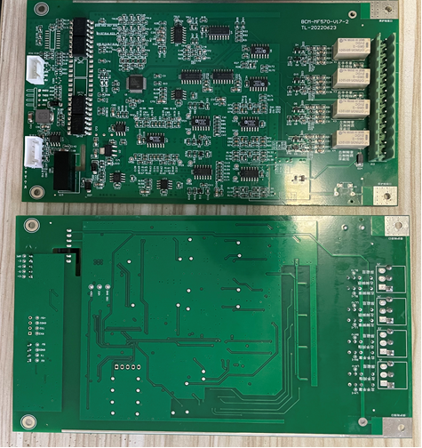
人体阻抗测量接口
通过螺丝连接到机壳
称重传感器接口
通讯和电源接口 ，TX接串口RXD

- P1：通讯接口XHB-4A 直立带扣
脚位 | 定义 | 说明
1 | RX | 接上位机串口接收脚TXD
2 | TX | 接上位机串口发送脚TXD
3 | GND | 电源输入地
4 | 5V | 电源输入5V

- P3：称重接口XHB-5A直立带扣
脚位 | 定义 | 说明
1 | E+ | 接传感器激励电源正极
2 | S- | 接传感器信号负极
3 | S+ | 接传感器信号正极
4 | E- | 接传感器激励电源负极
5 | PE | 接传感器屏蔽层（也可空着不接）
- J9~J12：体成分接口2EDGK5.08-12P
脚位 | 定义 | 说明
1 | 左手电流 | 接左手手掌
2 | 左手电压 | 接左手拇指
3 | 左手电压屏蔽 | 接电压线的屏蔽层或者空着不接
4 | 右手电流 | 接右手手掌
5 | 右手电压 | 接右手拇指
6 | 右手电压屏蔽 | 接电压线的屏蔽层或者空着不接
7 | 左脚电流 | 接左脚脚掌
8 | 左脚电压 | 接左脚脚跟
9 | 左脚电压屏蔽 | 接电压线的屏蔽层或者空着不接
10 | 右脚电流 | 接右脚脚掌
11 | 右脚电压 | 接右脚脚跟
12 | 右脚电压屏蔽 | 接电压线的屏蔽层或者空着不接

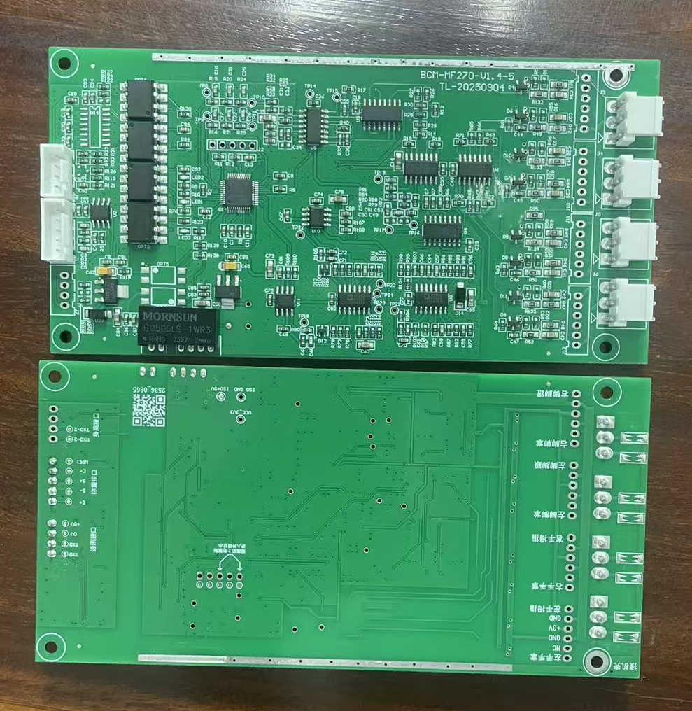
超声波身高传感器接口
称重传感器接口
人体阻抗测量接口
通讯和电源接口 ，TX接串口RXD

1、J8：通讯接口XHB-4A 直立带扣
脚位 | 定义 | 说明
1 | RX | 接上位机串口接收脚TXD
2 | TX | 接上位机串口发送脚TXD
3 | GND | 电源输入地
4 | 5V | 电源输入5V

2、J1：称重接口XHB-5A直立带扣
脚位 | 定义 | 说明
1 | E+ | 接传感器激励电源正极
2 | S- | 接传感器信号负极
3 | S+ | 接传感器信号正极
4 | E- | 接传感器激励电源负极
5 | PE | 接传感器屏蔽层（也可空着不接）
3、J3~J6：体成分接口VH-3AW
脚位 | 定义 | 说明
1 | 左手电流 | 接左手手掌
2 | 左手电压 | 接左手拇指
3 | 左手电压屏蔽 | 接电压线的屏蔽层或者空着不接
1 | 右手电流 | 接右手手掌
2 | 右手电压 | 接右手拇指
3 | 右手电压屏蔽 | 接电压线的屏蔽层或者空着不接
1 | 左脚电流 | 接左脚脚掌
2 | 左脚电压 | 接左脚脚跟
3 | 左脚电压屏蔽 | 接电压线的屏蔽层或者空着不接
1 | 右脚电流 | 接右脚脚掌
2 | 右脚电压 | 接右脚脚跟
3 | 右脚电压屏蔽 | 接电压线的屏蔽层或者空着不接

2.1 通讯接口
本模块为串口通讯,所有测量命令的输入和测量结果的输出都通过此串口进行，默认115200波特率，TX接串口的RXD引脚,RX接串口的TXD引脚。

2.2 称重压力传感器接口
驱动电压：3.3V
最大驱动电流：20mA
AD分辨率：24 bit
推荐应用参数：
量程范围 ： 150、200、250、300 Kg
应用范围：广泛用于电子计价秤、计重秤等。
推荐台面尺寸：400×400mm
技术指标明细:
准确度等级 : C2 / C3 |  | 灵敏度温度影响(%F.S/10℃): ±0.02 / ±0.014
综合误差(%F.S) : ±0.02 / ±0.017 |  | 零点温度影响(%F.S/10℃) : ±0.03/±0.017
灵敏度(mv/v) : 2.0±0.2 |  | 温度补偿范围(℃ ) : -10～+40
蠕变(%F.S/30min) : ±0.03 / ±0.017 |  | 使用温度影响(℃ ) : -20～+60
零点输出(%F.S) : ±1.5 |  | 激励电压（V） : 9～12（DC）
输入阻抗(Ω) : 405±10 |  | 安全过载范围 (%F.S) : 120
输出阻抗(Ω) : 350±3 |  | 极限过载范围 (%F.S) : 150
绝缘电阻(MΩ) : ≥5000(100VDC) |  | 防护等级 : IP65

2.3 阻抗测量接口
8电极5段式多频测量，输出各段阻抗值。
阻抗分辨率：0.1欧姆。
阻抗测量误差：
BCM-MF570-V17阻抗校准后，用老化工装测试：四肢<=+-1%；15-35Ω（不含15）的躯干阻值<=±5%；10-15Ω的躯干阻值<=±10%
BCM-MF250阻抗校准后，用老化工装测试：四肢<=+-2%；躯干阻值<=±10%

2.4 电源接口
输入电压：DC5V +-10%，
输入电流：1A

2.5 出货固件版本

3．性能及技术参数

3.1工作环境要求
一般家庭及办公环境，避免周围存在强电磁干扰源，比如含功率较大的电动机设备。

3.2 测量原理
多频生物电阻抗法（BIA）。

3.3测量输入参数
    - 性别：男/女
    - 年龄：8~80岁
    - 身高：80~230cm
4) 体重：20~200Kg

3.4测量输出指标
- 8电极分段式测量，多频测量，可输出（左手、右手、躯干、左脚、右脚）各节段的各个测量频率的阻抗值。
- 体重测量范围：5~200Kg，误差±0.1Kg。

3.5 可靠性特性

3.6 ESD特性
通讯接口（串口） | 空气放电±4 KV
通讯接口（串口） | 接触放电±2 KV
阻抗测量接口 | 空气放电±8 KV
阻抗测量接口 | 接触放电±4 KV

4．模块应用

4.1 使用说明
本模块提供3线串口接口，外部电路只需要提供5V电源和串口即可完成所有控制及结果的读取。
客户使用的一般流程 General process used by customers
No. | 功能 Function | 发送示例 Send Example | 返回示例 Return to example | 说明 Remark
 | 通讯应答测试  Communication response test | A5 5A 03 03 3C 42 | A5 5A 02 3C 3E | 开机时使用，可判断与模块是否通讯正常
1 | 读取实时体重值  Read real-time weight value | A5 5A 03 03 45 4B | A5 5A 08 66 00 72 00 00 00 00 E0 | 软件可判断是否有人在仪器上面，可作为整个流程的启动条件  The software can determine whether there is someone on the instrument, which can be used as the starting condition for the entire process
2 | 称重量  Weighing | A5 5A 03 03 36 3C | A5 5A 08 0C 00 71 00 00 00 00 85  A5 5A 08 0C 00 71 00 00 00 00 85  A5 5A 03 64 00 67 | 可选操作，当需要测量体重时使用  Optional operation, used when weight measurement is required
3 | 测身高  Height measurement | A5 5A 03 03 35 3B |  | 可选操作，当需要测量身高时使用  Optional operation, used when height measurement is required
4 | 电极接触状态检查  Electrode contact status check | A5 5A 03 03 41 47 | A5 5A 03 41 00 44 | 可选操作，可判断测量者是否准备好  Optional operation to determine whether the measurer is ready
5 | 测人体成分  Measuring body composition | A5 5A 09 08 37 4d 1e 06 90 02 8a D5 |  | 必须操作  Required operation
6 | 读取指定的测量指标结果  Read the specified measurement indicator results | A5 5A 04 03 38 01 40 |  | 当测量结果返回时，发现有漏收到数据时，可发送指令单独读取回来。示例是读取体水分率值  When the measurement results are returned, if you find that some data is missed, you can send a command to read it back separately. For example, read the body water ratio value
7 | 读取分段阻抗表  Reading the segmented impedance meter | A5 5A 06 03 3A 4D 1E 52 00 |  | 需要显示原始阻抗值时，发送指令读取  When the original impedance value needs to be displayed, send a command to read
8 | 显示测量结果  Display measurement results | 无 |  | UI
厂家出厂前一般执行流程 Manufacturers generally follow the process before leaving the factory
No. | 功能 | 发送示例 | 返回示例 | 说明
 | 修改通讯波特率  Modify the communication baud rate | A5 5A 05 03 30 25 80 DD |  | 可选操作，示例时修改为9600，断电重启才生效
 | 去皮重  Tare weight | A5 5A 03 03 34 3A |  | 必须执行
 | 标定重量  Weight calibration | A5 5A 05 03 3B 02 65 AA |  | 必须执行，砝码重量为61.3Kg，则发送重量为613，十六进制值为0x0265
 | 标定身高  Calibrated height | A5 5A 05 03 33 00 00 3B |  | 有测量身高功能时必须执行，没人站在下面时标定0mm值
 | 外部电阻工装校准  External resistor fixture calibration | A5 5A 0E 03 47 01 15 E0 15 E0 01 5E 0D AC 0D AC 14//一档 |  | 可选操作，此操作可使每台仪器测量一致
模块固件远程升级 Remote upgrade of module firmware
No. | 功能 | 发送示例 | 返回示例 | 说明
1 | 读取软硬件版本号 | A5 5A 03 03 31 37 |  | 判断固件是否合适此硬件
2 | 发送升级指令 | update\r\n |  | 启动模块升级指令
3 | 使用Y-modem协议发送固件文件

4.2 故障诊断

5．通讯协议
命令总体格式，所有数据按照此规则封装
发送的命令格式：
字段 | 帧头 | 数据长度 | 设备标识 | 功能代码 | 数据段 | 累加校验和
字节数 | 2 | 1 | 1 | 1 | N | 1
说明 | 固定值0xA5,0x5A | 绿色底色所有数据的字节数 | 区分测体成分的模式 | 详细请查看功能代码 | 所发送的数据 | 前面所有数据累加和再加1
例子（去皮重） | 0xA5,0x5A | 0x03 | 0x03 | 0x34 | 无 | 0x3A
返回数据格式：
字段 | 帧头 | 数据长度 | 数据标识 | 数据段 | 累加校验和
字节数 | 2 | 1 | 1 | N | 1
说明 | 固定值0xA5,0x5A | 绿色底色所有数据的字节数 | 详细请查看数据标识 | 所发送的数据 | 前面所有数据累加和再加1
例子（去皮重） | 0xA5,0x5A | 0x03 | 0x64 | 0x01 | 0x68

指令示例：
A5 5A 0E 03 47 03 00 C8 00 C8 00 0F 00 A0 00 A0 3A //标定电阻
A5 5A 04 03 3f 52 98 //测电阻
A5 5A 05 03 30 25 80 DD //修改波特率为9600
A5 5A 05 03 30 2d 00 65 //修改波特率为115200
A5 5A 05 03 30 4B 00 83//修改波特率为19200
A5 5A 03 03 3D 43 //复位
A5 5A 03 03 3C 42 //通讯应答测试
A5 5A 03 03 31 37 // 读取版本号
A5 5A 03 03 34 3A //去皮重
A5 5A 03 03 36 3C //称重量
A5 5A 03 03 45 4B //读取实时体重值一次

6. 外形尺寸
模块尺寸大小:184.15 x 106.68 mm （螺丝孔距 167.64 x 96.52mm）

7.模块使用参考
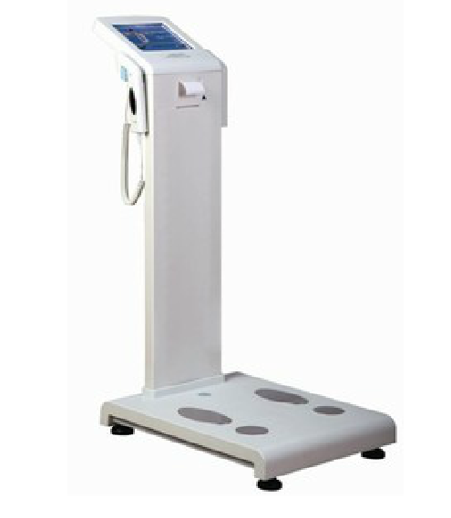

8.技术支持
李工：18344460909 QQ：156659906

